DC 독립형 마이크로그리드의 제어 및 동작 특성 연구

김훈희 · 박경모 · 이병훈 · 이수민
한국공학대학교 에너지·전기공학과

Control and Operation Analysis of a DC Standalone Microgrid System

Hun Hui Kim, Kyung Mo Park, Byung Hoon Lee and Su Min Lee
Dept. of Energy & Electrical Eng., Tech University of Korea

Abstract
This study aims to design and implement a small-scale DC standalone microgrid to verify its basic power flow and control characteristics. The proposed system integrates a photovoltaic (PV) module, a battery, and an ESP32-based controller to manage energy flow between power generation and load supply. Real-time monitoring and relay control were applied to achieve stable voltage regulation and automatic switching between PV and battery operation. Experimental results confirmed that the system maintained a constant bus voltage of around 12 V and ensured reliable power delivery despite fluctuations in solar irradiance. These findings demonstrate the feasibility of the proposed control logic for stable operation in small autonomous power systems and suggest its potential applicability to distributed microgrid environments.

Key Words: DC독립형 마이크로그리드(DC Standalone Microgrid), 태양광 발전(Photovoltaic Generation), MPPT(Maximum Power Point Tracking), 배터리 충방전 제어(Battery Charge and Discharge Control), 버스 전압 안정화(Bus Voltage Regulation), ESP32 기반 제어(ESP32-based Control)

- 연구 배경

현대 사회는 도시화의 가속화와 디지털 인프라의 확대에 따라 전력에 대한 의존도가 점점 높아지고 있다. 이에 따라 단순한 정전조차도 통신, 산업, 교통 등 핵심 사회기능의 마비로 이어질 수 있으며, 특히 자연재해나 비상상황 발생 시 전력 공급의 중단은 심각한 사회·경제적 피해를 야기할 수 있다.
기존의 중앙집중형 전력 시스템은 대규모 발전소에서 송전선을 통해 전력을 공급하는 구조로, 단일 장애 발생 시 광범위한 정전으로 이어질 수 있는 구조적 한계를 지니고 있다. 실제로 2025년 4월 28일, 이베리아반도를 중심으로 발생한 대규모 정전 사태는 포루투칼 본토 전체를 비롯하여 스페인의 수천만 명에게 큰 혼란을 야기하며, 중앙집중형 전력망의 취약성을 여실히 보여준 바 있다. 이러한 사건은 단순히 전력 공급 중단을 넘어 사회 전반의 마비로 이어질 수 있음을 경고하며, 전력 시스템의 안정성과 복원력 강화의 중요성을 더욱 부각시기고 있다.
이러한 배경 속에서 분산형 전원 장치(Distributed Energy Resources, DER)를 기반으로 한 마이크로그리드(Microgrid)는 지역 단위의 전력 자립성과 계통의 복원력을 높이는 핵심 기술로 주목받고 있다. 마이크로그리드는 전력 생산·저장·소비를 하나의 시스템 내에서 자율적으로 운영할 수 있어, 정전 발생 시에도 독립적으로 운영(섬모드)이 가능하고, 특정 지역의 전력 수요에 유연하게 대응할 수 있다는 장점을 가진다. 또한, 각 지역 특성에 맞춘 맞춤형 전력 시스템을 설계할 수 있어, 다양한 산업 및 생활 환경에서의 적용 가능성도 높다. 이에 따라 한국을 포함한 여러 국가에서는 스마트그리드 확산과 함께 마이크로그리드 도입을 점진적으로 추진하고 있다.

- 연구 목표 및 개요
본 연구는 외부 전력망에 의존하지 않고 태양광 발전과 배터리 기반으로 독립 운용이 가능한 소형 DC 마이크로그리드 제어 시스템을 구현하는 것을 목적으로 한다. 특히, ESP32 기반 제어 모듈을 활용하여 PV 발전, 배터리 충·방전, 부하 전력 공급 간의 전력 흐름 및 제어 특성을 실험적으로 검증하고, 저전력 환경에서도 안정적인 운용이 가능한 구조를 설계하였다.
이를 위해 태양광 모듈, 배터리, 제어 시스템(ESP32, 릴레이 모듈 등)을 통합 구성 요소로 채택하고, 실시간 센싱 데이터를 기반으로 한 자동 제어 알고리즘을 구현하였다. 시스템 운용 상태는 개발용 터미널 환경을 통해 실시간으로 확인되며, 사용자 개입을 최소화한 자율 제어 구조를 갖춘 것이 특징이다.
본 연구는 소규모 분산형 전력 시스템의 기본 제어 원리를 실험적으로 검증하고, 향후 스마트홈, 소형 독립형 전력 관리 시스템 등으로의 응용 가능성을 제시하는 것을 목표로 한다.

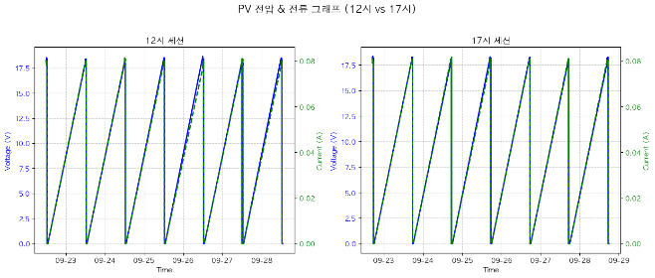 Fig. 1 PV Module Voltage and Current Characteristics
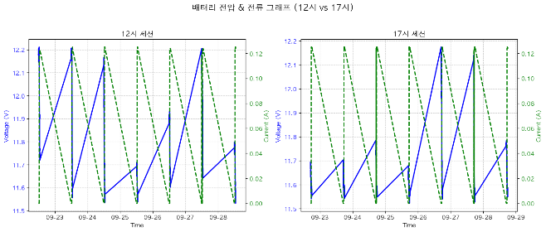 Fig. 2 Battery Module Voltage and Current Characteristics

- 연구 결과 및 고찰
3.1 기본 작동 원리
태양광 모듈은 입사광에 의해 전력을 생성하며, MPPT(Maximum Power Point Tracking) 알고리즘이 적용된 컨버터가 포함된 회로를 통해 8V 이하의 저전압 입력은 차단하고 12V 이상의 전압은 제한하도록 설정하였다. 8~12V의 입력 전압 범위 내에서는 11V의 일정 전압을 유지하며 부하에 전력을 공급하도록 구성하였다. 전압이 낮아지는 경우, 충전된 배터리에서 부하로 전류가 흐르도록 회로를 설계하였다. 이때 버스 전압은 5V로 유지되며, 컨버터의 인덕턴스 성분으로 소프트 스타트(Soft-Start)기능을 적용하여 전류량을 제어하였다.
소프트 스타트(Soft-Start)와 회로 제어는 ESP32 모듈을 통해 수행하였다. ESP32는 본 시스템의 핵심 제어 모듈로써, 센서를 통해 회로의 전압과 전류를 실시간으로 모니터링하고, 배터리 보호 회로(BMS)와의 네트워크 연결을 통해 배터리의 충·방전 상태를 관리하였다. 또한 PV 패널, 배터리, 부하 간의 전력 흐름을 분석하여 릴레이 모듈을 제어함으로써 효율적인 전력 분배화 보호 제어를 구현하였다. 저전력 MCU 구조를 기반으로 에너지 제약 환경에서도 안정적으로 동작하며, 필요 시 Deep Sleep 모드를 통해 전력 소모를 최소화하였다. 이를 통해 자율적으로 운용 가능한 독립형 마이크로그리드 제어 시스템을 구성하였다.
본 연구에서 사용된 전압, 전류, 일사량, 온도 등의 데이터는 ESP32에 연결된 센서를 통해 1분 간격으로 실시간 측정되었으며, 일부 기상 데이터(온도, 일사량)는 기상청(KMA)의 시간 단위 공개자료를 참고하였다. 기상청 자료는 수원시 지역의 관측 데이터를 기준으로 하였으며, 이를 실험 목적에 맞게 1초 단위로 보간하고 확률적 변동(노이즈)을 부여하여 데이터셋을 구성하였다. 이렇게 구성된 데이터는 PV–배터리–부하 간의 전력 흐름을 분석하기 위한 입력 값으로 사용되었으며, 실제 회로 측정값과 비교함으로써 제어 알고리즘의 응답성과 안정성을 검증하였다.

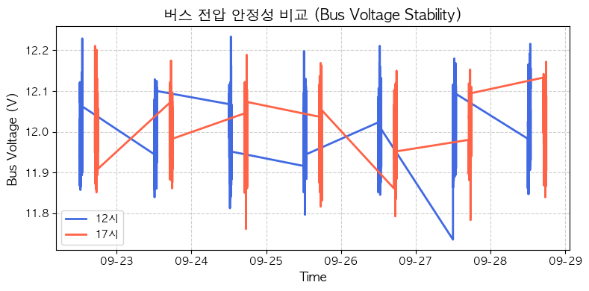Fig. 3 Comparison of Bus Voltage Stability
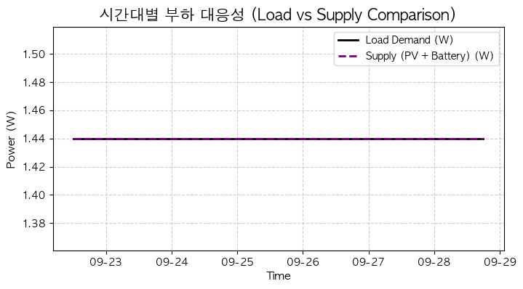Fig. 4 Load Response According to Operating Time Sessions
3.2 회로 동작 분석
본 연구에서는 태양광 발전–배터리–부하 간의 에너지 흐름을 ESP32 기반 제어 시스템으로 통합하여, 시스템의 안정성과 제어 응답성을 실험적으로 검증하였다. 또한 낮 시간대(12시)와 오후 시간대(17시)에 따라서 발전 방식을 조정하며 회로를 작동시켰다. 그 결과, 전체 기간 동안 전력 공급의 불연속이나 전압 불안정 현상은 관찰되지 않았으며, 각 구성 요소가 설계 의도에 따라 상호 보완적으로 동작함을 확인하였다.
태양광 발전부의 출력 특성은 MPPT 제어에 의해 약 17~18V 범위에서 안정적으로 유지되었음을 Fig.1을 통해 확인할 수 있었다. 특히 12시 세션에서 일사량이 충분할 때 PV 전압과 전류가 일정하게 유지되었으며, 이는 저전압 차단(8V 이하) 및 과전압 제한(18V 초과) 조건이 정상적으로 작동하였음을 의미한다. 반면 17시 세션에서는 일사량 감소로 출력이 감소하였으나, 전류 파형이 일정하게 유지되어 컨버터가 부분 부하 조건에서도 정상 동작함을 확인하였다.
배터리의 전압 및 전류 변화는 PV 발전량과 반대 위상이 보였음을 Fig.2를 통해 확인할 수 있었다. 12시 세션에서는 PV 발전으로 인해 양(+)의 전류가 관찰되어 충전이 이루어졌으며, 전압이 12.2V까지 상승하였다. 반면 17시 세션에서는 배터리에서 부하로 전류가 방출되어 방전이 진행되었고, 전압은 약 11.6V 수준까지 완만히 감소하였다. 이 과정에서 소프트 스타트(Soft-Start) 기능을 포함한 제어 로직이 전류 급상승을 억제하여, 전환 구간에서도 안정적인 동작을 유지하였다.
버스 전압은 두 세션 모두에서 약 12.0V 수준으로 Fig.3을 통해 일정하게 유지된 것을 확인할 수 있었으며, 전원 전환 구간에서도 ±0.1V 이내의 편차만 발생하였다. 이는 ESP32 제어 루프가 충분한 과도 응답 특성을 갖추고 있음을 보여주며, 실시간 릴레이 전환에도 부하 단의 전압 안정성을 확보했음을 입증한다.
부하 대응성 측면(Fig.4)에서는, 부하 요구 전력(LED 부하 4개, 1.44W)과 실제 공급 전력(PV + 배터리)이 거의 완벽히 일치하였다. 이는 제어 알고리즘이 부하의 전력 요구를 실시간으로 추종하고 있음을 의미하며,측정된 오차는 ±0.01W 수준으로, 제어 오차가 사실상 0에 수렴하였다. 이 결과는 ESP32 기반 분산 제어 구조가 저전력 독립형 마이크로그리드에서 효율적인 전력 분배 및 부하 대응을 수행할 수 있음을 실험적으로 검증한 것이다.

3.3 한계
본 연구에서 구현된 독립형 마이크로그리드 제어 시스템은 태양광 발전량 변화에 따라 부하 전력 공급이 안정적으로 유지되었으며, ESP32 기반 제어 루프를 통해 PV–배터리 간 전력 전환 시에도 일정한 버스 전압을 유지함을 확인하였다. 그러나 실제 마이크로그리드 환경과 비교할 때 다음과 같은 구조적, 기능적 한계가 존재하였다.
첫째, 시스템의 전력 규모가 소형(수 W급)으로 제한되어 있으며, 단일 PV–배터리 구성만을 사용하였기 때문에 풍력, ESS, 또는 계통 연계형 에너지원이 포함된 실제 마이크로그리드의 복합 전력 흐름을 반영하기 어려웠다. 또한 부하가 고정형(LED 부하 1.44W)으로 구성되어 있어, 비선형 부하나 시간 가변 부하에서 발생할 수 있는 동적 응답 특성은 고려되지 않았다. 데이터 취득 또한 1분 단위의 측정값을 기반으로 하여, 실시간으로 나타나는 센서 노이즈, 라인 손실, 변환 효율 저하 등의 요인은 반영되지 않았다.
둘째, 회로 구성 측면에서도 기술적 한계가 존재하였다. 본 시스템은 태양광 발전과 배터리 충전이 동시에 이루어지는 병행 운전 회로를 구현하지 못하였으며, 전류 방향 제어를 위해 삽입된 다이오드로 인해 약 0.3~0.7V 수준의 전압 손실이 발생하였다. 이는 부하단 전압 안정성에는 큰 영향을 주지 않았으나, 배터리 충전 효율을 저하시키는 요인으로 작용하였다. 또한 사용된 상용 MPPT 컨버터 모듈은 V–I 추적 기반의 세밀한 최대 전력점 제어 기능이 부족하여, 일사량 변동에 따른 응답 속도가 제한적이었다. 이에 따라 향후 연구에서는 커스텀 MPPT 알고리즘을 적용한 전용 컨버터 설계를 통해 제어 정밀도 및 에너지 변환 효율 향상이 필요하다.
셋째, 각 소자의 동작 검증 과정에서 입력·출력 파형을 직접 계측하지 않고 전압 및 전류의 동작 여부로만 판단하였기 때문에, 회로의 구체적 문제 원인을 정량적으로 분석하기 어려웠다. 이를 보완하기 위해 후속 연구에서는 오실로스코프 및 데이터로거를 이용하여 전압·전류 파형을 동기적으로 측정하고, 스위칭 손실, 응답 시간, 리플 전류 등 정량적 지표를 기반으로 한 회로 성능 평가가 수행되어야 한다.
넷째, 본 시스템은 부하에서 필요로 하는 전력 수요에 따라 전력 공급량을 유연하게 조절하는 수요응답형 제어 기능이 부족하였다. 즉, 일반적인 충·방전 제어만 가능할 뿐, 부하의 사용량을 실시간으로 모니터링하고 이에 따라 PV 또는 배터리의 출력을 자동 조정하는 피드백 기반 응답 제어 구조는 구현되지 않았다. 이는 단순한 독립형 제어 수준에 머물러 있어, 스마트 마이크로그리드에서 요구되는 부하 예측 및 수요 기반 전력 조절 기능을 반영하지 못한 한계로 평가된다. 향후 연구에서는 IoT 기반 전력 모니터링 및 수요응답 제어 알고리즘을 추가하여 보다 지능적인 부하 관리가 가능하도록 개선할 필요가 있다.
결과적으로 본 연구에서 제안한 시스템은 소형 독립형 마이크로그리드의 제어 논리 및 안정성 측면에서는 유효성을 검증하였으나, 전력 흐름의 다중화, 회로 효율, 정량 분석, 그리고 수요응답형 제어 유연성 측면에서는 여전히 개선의 여지가 존재한다. 향후 연구에서는 이러한 한계점을 보완하여, 더 다양한 환경 조건(온도, 일사량, 부하 변동 등)을 반영한 고도화된 제어 알고리즘과 지능형 전력 관리 시스템으로 확장하는 것이 필요하다.

- 결 론
본 연구에서는 ESP32 기반 제어 시스템을 통해 소형 DC 마이크로그리드의 기본적인 전력 흐름과 제어 원리를 실험적으로 검증하였다. 시스템은 태양광 발전량 변화에도 안정적인 부하 전력 공급을 유지하였으며, PV–배터리 간 전력 전환과 버스 전압 제어가 정상적으로 이루어졌다. 이를 통해 제안된 제어 구조가 소규모 독립형 전력 시스템에서도 안정적인 전력 분배와 자동 운용이 가능함을 확인하였다.
향후 연구에서는 부하 수요에 따른 부분 제어 기능과 배터리 상태 기반 충·방전 자동 전환 로직을 추가하고, MPPT의 전류·전압 추적 정밀도 향상과 PID 제어 알고리즘 적용을 통해 시스템의 효율성과 안정성을 개선이 필요하다. 더불어 태양관 모듈의 조사각도에 따른 발전량 예측 모델을 추가적으로 구축한다면 에너지 생산 효율을 극대화할 수 있을 것으로 기대된다.
후 기
본 연구를 통해 이론으로만 접하던 마이크로드리드의 실제 구현 과정을 경험하며, 전력전자 시스템의 복잡성과 제어의 중요성을 체감할 수 있었습니다. 졸업작품을 수행하는 동안 지도해주신 장바울 교수님께 감사의 말씀을 올립니다.

[1] Cheddadi, Y., Cheddadi, H., Cheddadi, F., Errahimi, F., & Es-sbai, N. (2020). Design and implementation of an intelligent low-cost IoT solution for energy monitoring of photovoltaic stations
[2]강민혁, 김동완, 김일환, 2019, 추자도 마이크로그리드구축에 관한 연구, 제주대학교
[3]한병문, 이지헌, 2010, DC마이크로그리드의 동작해석 시뮬레이션 모델, 명지대학교, p40~p41
[4] Korea Meteorological Administration (KMA), “KMA Open Data Portal,”[Online]. Available: https://data.kma.go.kr. Accessed: Oct. 2025.

